Dodatek č, 1 ke Smlouvě o poskytování služeb č. 20190214
Dnešního dne uzavírají podle 52586 a násl. NOZ tyto smluvní strany:
Obchodní jméno: | KP-SYS spol. s r.o.
Sídlo: | Čacké 2735, Zelené předměstí, 530 02, Pardubice
Registrace | Krajský soud v Hradci Králové, obchodní rejstřík, odd. C vl.č. 8682
Bankovní spojení: | 271919633/0300 ČSOB Pardubice
IČO: | 64824390
DIČ: | CZ64824390
Zastoupený: | , jednatel
(dále jen ”dodavatel”)
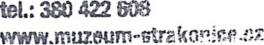
a
Obchodní jméno: | Muzeum středního Pootaví Strakonice
Sídlo: | Zámek 1, 386 01 Strakonice
Bankovní spojení: | 930291/0100, KB Strakonice
IČO: | 00072150
Zastoupený: | ředitelka
(dále jen ”odběratel”)
I. Předmět dodatku
1. Změna ceny
II. Změny smlouvy
Smluvní strany se dohodly na následujících změnách s platností od 1.2.2022:
1. Cena za předmět plnění dle Čl. 3.b se mění na poplatek 1 600,- Kč bez DPH v zákonné výši za každý měsíc trvání poskytování služby.
Ostatní ujednání zůstávají v platnosti.
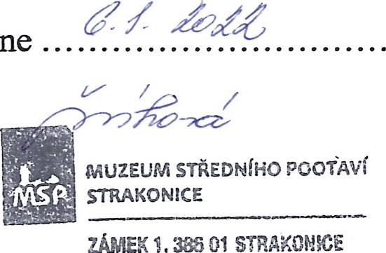
V Pardubicích dneVe Strakonicích dne
Za dodavatele: Za odběratele:
ZÁMEK 1,
IC: 00072150 1

